Una función de la forma:
f (x) = a x ² + b x +c

es una función cuadrática o función polinomica de segundo grado
donde a ≠0.
La representación gráfica es una curva denominada PARÁBOLA
Los términos de la función cuadrática reciben los siguientes nombres :

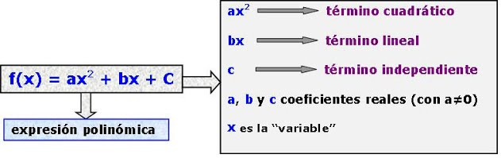

Si la función cuadrática tiene todos los términos se dice que está completa, si le falta el término lineal o independiente la función cuadrática está incompleta.
Si c = 0 f(x) = ax²+ bx
Si b = 0 f(x) = ax² + c

RECORDEMOS DOMINIO E IMAGEN DE LA FUNCIÓN:
En toda función es muy importante determinar su dominio, es decir
los valores que toma la varialbe X.
Para las funciones cuadráticas el dominio está
formado por el conjunto de los números reales.
Dom f: R
La imagen de la función, es decir los valores de la variable Y
dependerán de cada función, pudiendo ser:

Im[ y_{v} ;+∞) si la gráfica va hacia arriba.
Im [ y_{v} ; -∞) si la gráfica va hacia abajo

AS CARACTERÍSTICAS DE LAS FUNCIONES CUADRÁTICAS SON:
0RDENADA AL ORIGEN: indica el punto de corte con el eje y.  VÉRTICE DE LA PARÁBOLA: es el punto donde se unen las ramas de la parábola.  RAICES: es el o los puntos donde la gráfica corta al eje x.  EJE DE SIMETRÍA: es la línea paralela al eje y que divide a la gráfica en partes iguales o simétricas.  Calculando estos cuatro puntos fundamentales podrás graficar la parábola sin realizar la tabla de valores. | 